基于TCP协议的多客户----服务器信息交互系统实训报告
18软件2班
林嘉俊
18240407

目录

系统简述----------------------------------------------------------2
系统界面显示-----------------------------------------------------2
项目创新点-------------------------------------------------------5
阐述基于TCP协议的网络程序的基本结构…----------------------6
什么是多线程…---------------------------------------------------7
什么是协议-------------------------------------------------------7
UDP与TCP-----------------------------------------------------8

系统简述
此聊天系统功能实现为客户端与客户端之间、系统端与客户端之间交互信息和传输文件。聊天内容能在各个窗体中显示。各端的功能介绍：
服务端：
- 监听和关闭端口
- 显示在线用户
- 接收到所有客户信息，可私发或群发用户信息
- 断开线上用户的连接
客户端：
- 设置服务器IP、端口，并连接或断开
- 显示在线用户
- 私发或群发文件（文件传输完成后会自动保存在该客户端下的client文件夹下）
- 接收到所有客户信息和服务端私发客户或群发信息，可群发信息

系统界面及代码

服务端
监听断开与断开端口：
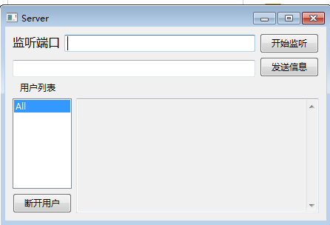
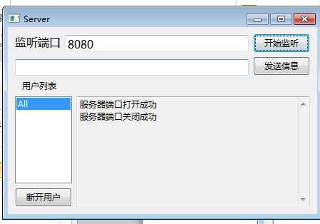
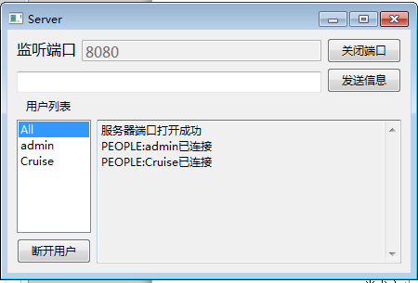

服务端发送信息（群发与私发） —— 群发选择All 、私发选择该用户名称
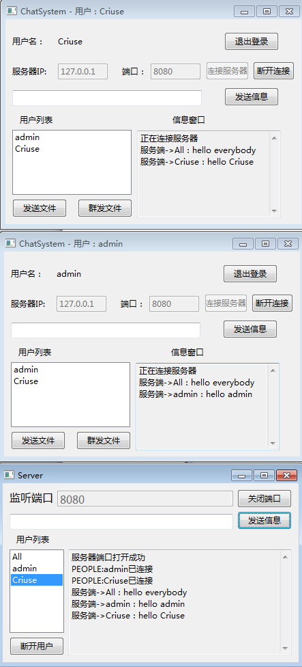

断开用户（断开单个用户）
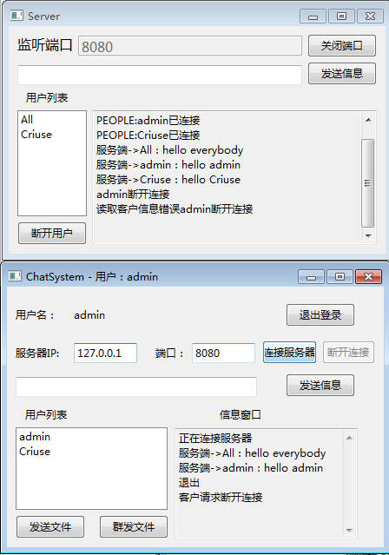
断开用户（断开全体）：
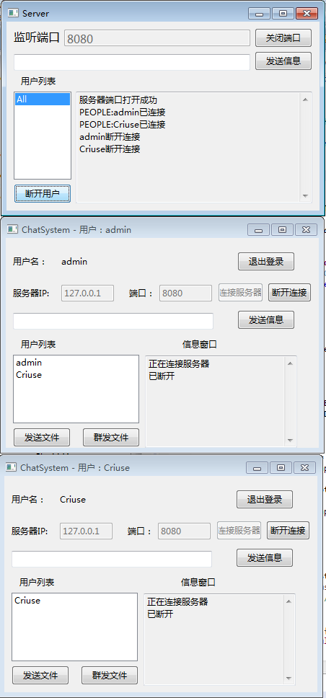
实现代码：
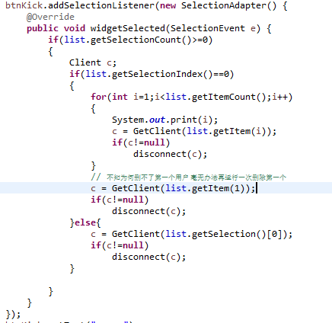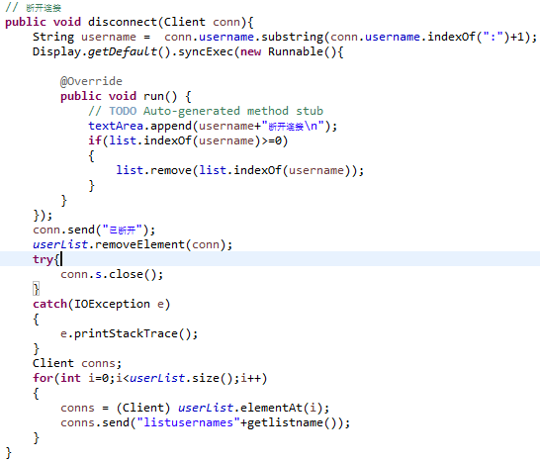
服务端与客户端 文件传输交互中间件代码：
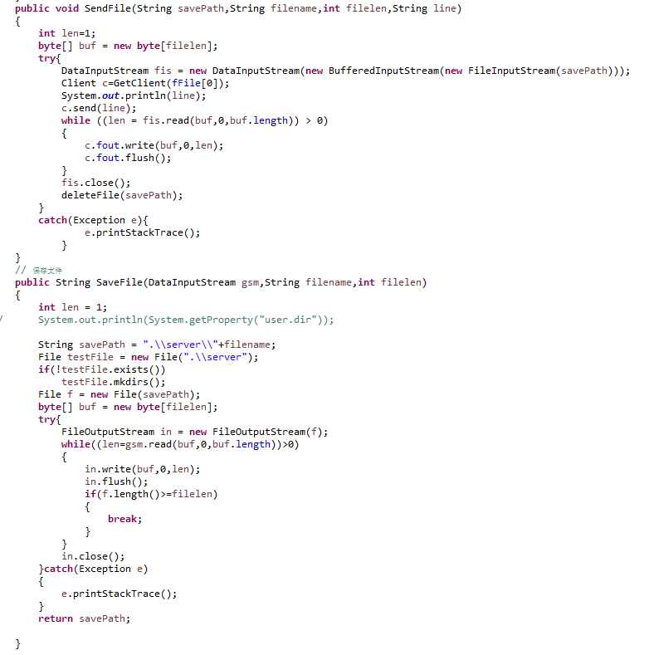

客户端
登陆界面：
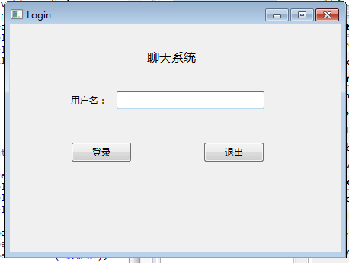

客户间交流界面：
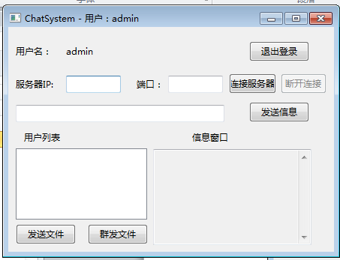

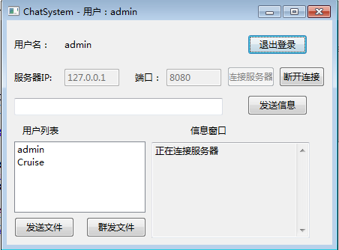
实现客户间交流：与用户之间发消息（可接收来自服务端私发或群发的信息）
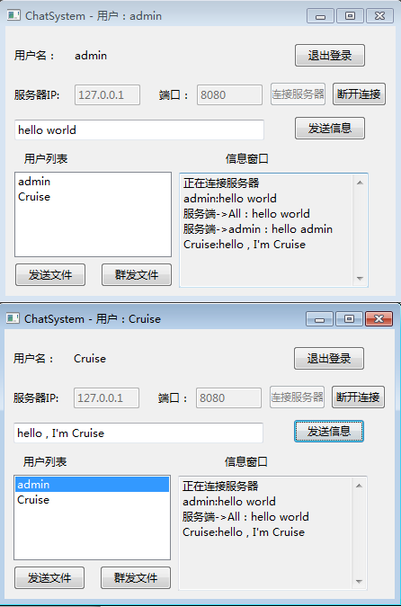
实现用户间文件传输：先选择用户（点击发送文件 – 选择文件）
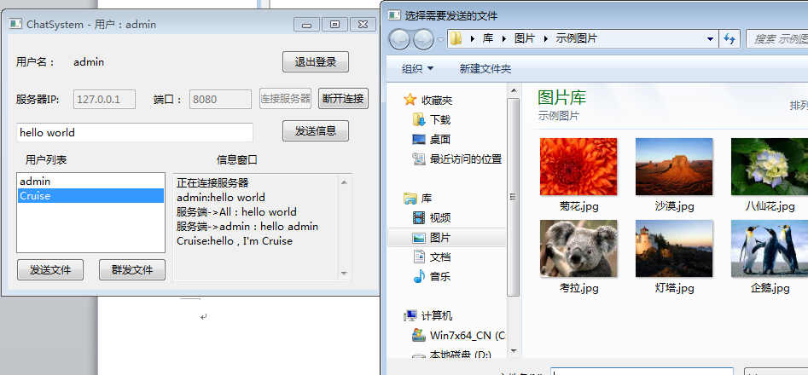

图片成功发送并保存至用户客户端目录下client文件内
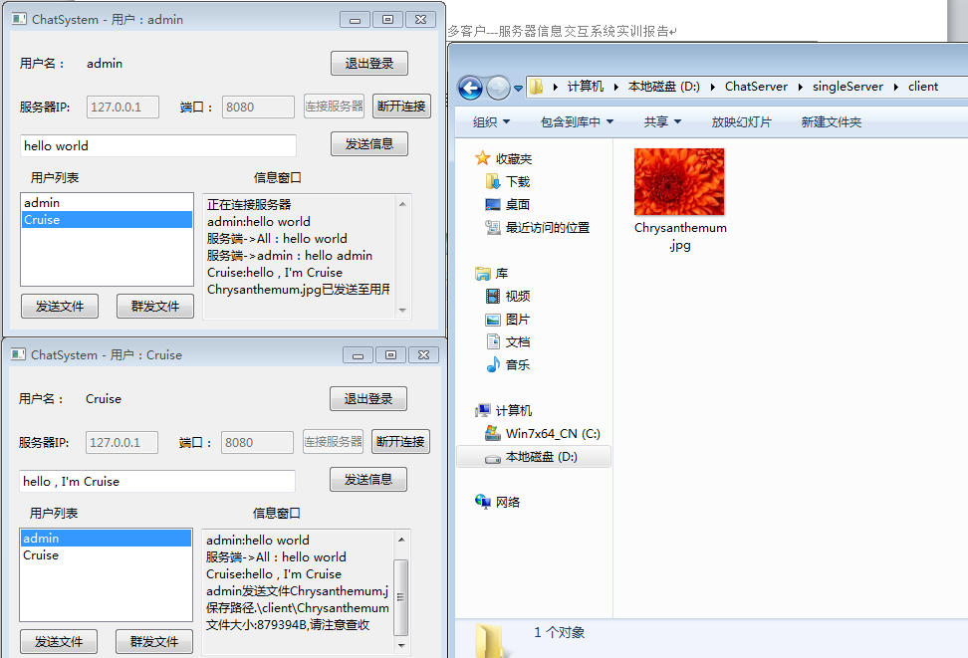

实现代码：
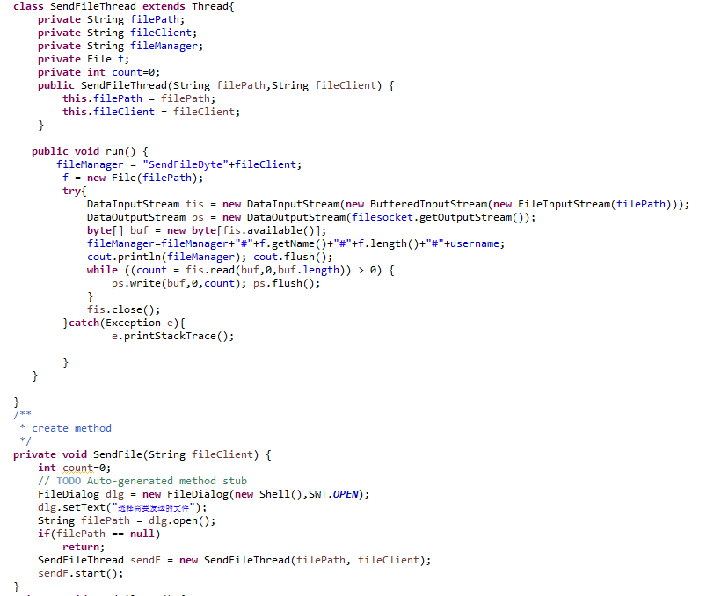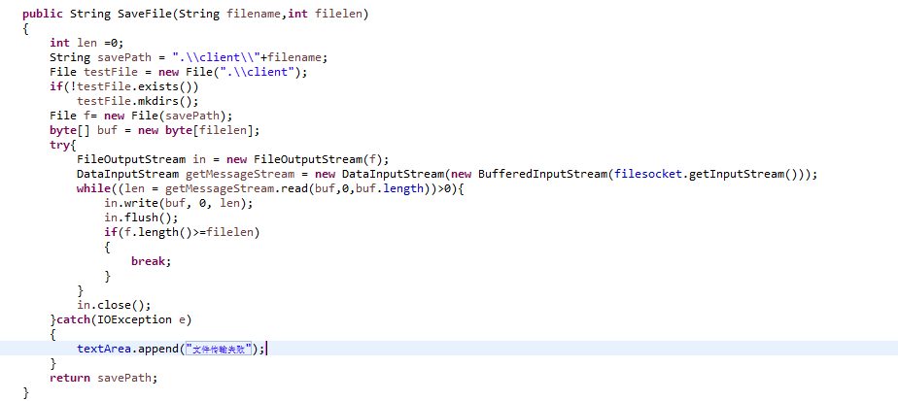
群发文件只需选择文件发送，所有用户都能接收到文件并保存至用户客户端目录下client文件内
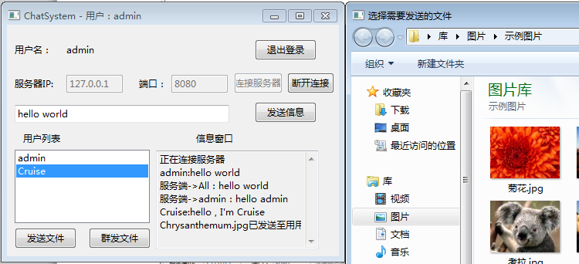

实现代码：
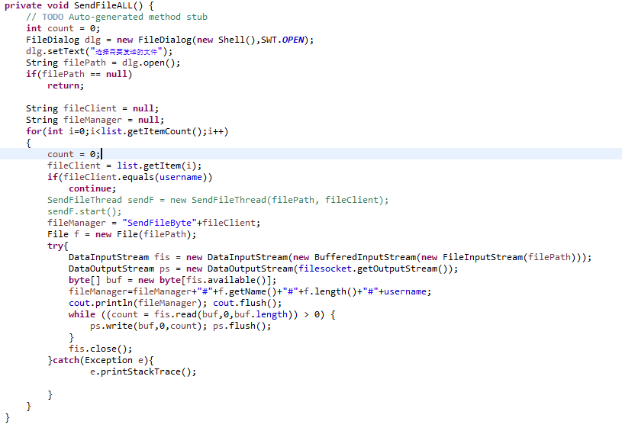

常用函数代码：
获取指定用户Client
